**[단독]한강버스, 시운전 때 이미 "속도 미달" 판정···서울시는 알고도 숨겨**

[경향신문](https://news.nate.com/mediaList?cp=kh) [원문](https://www.khan.co.kr/article/202510010600111) 기사전송 2025-10-01 06:03 최종수정 2025-10-01 07:54

* [**813**](https://news.nate.com/view/20251001n02437?mid=n1006#ifr_reple)
* [**1,192**](https://news.nate.com/view/20251001n02437?mid=n1006#md-emotion-view)

[**AI챗으로 요약**](javascript:;)

**한강버스 해상시운전 자료 첫 공개  
시 ‘평균속력’ 17노트 공언했지만  
‘최고속력’으로도 16.98노트 불과  
“촉박하게 받아 살펴볼 틈 없었다”**

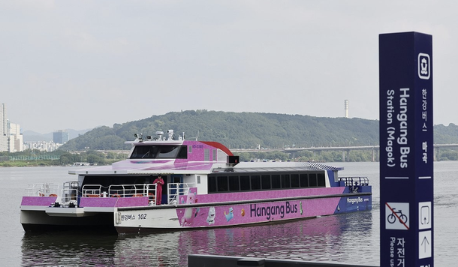

연합뉴스 자료사진.

열흘만에 운항이 중단된 한강버스가 올해 2~9월 중 실시한 해상 시운전 단계에서부터 이미 서울시가 공언했던 속도에 미달됐던 것으로 확인됐다. 서울시는 이같은 사실을 통보받고도 정식운항 발표 전까지 한강버스의 평균속력이 17노트(시속 31.5㎞), 최대속력은 20노트(시속 37㎞)라고 밝히는 등 문제점을 감췄다는 비판이 제기됐다.  
  
30일 국회 농림축산식품해양수산위원회 소속 이병진 더불어민주당 의원은 한국해양교통안전공단(KOMSA)으로부터 ‘한강버스 해상시운전 성적서’를 제출받아 공개했다.

**AD**

**AD**

한강버스는 서울시에 정식 인도되기 전인 올 2월과 8월, 9월 중 해상에서 시운전을 하며 성능 및 안전테스트 등을 거쳤다. 성적서를 보면 시운전에 나선 한강버스 8척(1~4호, 9~12호)의 평균 최고속도는 15.8노트(시속 29km)였다. 가장 빠른 선박(10호선)의 최고속도은 16.98노트로, 시가 한강버스 계획 단계에서 밝힌 평균속도(17노트)에도 못 미친다.  
  
성적서에 기재된 한강버스 선박별 ‘최고 속도’를 보면 1호는 15노트, 2호는 14.69노트, 3호는 14.88노트, 4호는 14.75노트였다. 9호는 16.90노트, 10호는 16.98노트, 11호는 16.82노트, 12호는 16.44노트였다.  
  
해당 시운전 결과는 올해 2월부터 9월까지 차례대로 시에 공유됐다. 그럼에도 시는 정식운항 직전인 지난 14일까지 마곡에서 잠실까지 소요시간을 급행노선은 54분(편도)으로, 일반노선(편도)은 75분으로 홍보했다. 이는 평균속도를 17노트(최대속도 20노트)로 산정한 시간이다.  
  
지난 15일 열린 정식운항 공식브리핑 당일이 되자 시는 말을 바꿨다. 평균속도를 12노트(시속 23㎞)로 산정해 급행노선 소요시간을 28분이 늘어난 82분으로, 일반노선 소요시간을 52분 늘어난 127분으로 발표했다.  
  
시 관계자는 “한강 수심이 바다보다 낮아 배가 속력을 내는 데 한계가 있고 한강버스가 처음 도입되는 만큼 안전 등을 고려해 시간을 정했다”고 설명했다. 해상 시운전 과정에서 선박의 속도가 시의 애초 목표보다 저하된 이유 등에 대해선 아무런 설명이 없었다.  
  
이 의원은 “시가 시운전 결과를 알면서도 이를 시민에게 알리지 않고 ‘새로운 교통혁신’ 등으로 홍보하다가 갑자기 ‘가성비 높은 위로의 수단’으로 시민들을 기만하고 있다”고 밝혔다. 그는 “속도를 내지 못해 저속운행을 하는 것과 속도를 낼 수 있어도 안전을 위해 저속운행을 하는 것은 다른 차원”이라며 “치적을 위해 사업을 서두르다 운항이 중단됐으니 이제라도 시는 선박과 안전에 대한 전면적인 점검을 해야 한다”고 말했다.  
  
시 관계자는 “정식운항을 앞두고 선박을 촉박하게 인도받아 속도 저하에 대해 깊이 살펴볼 틈이 없었다”라며 “(속도가 저하된) 배를 제조한 선박사에 대해선 어떻게 조치할지 논의해 볼 예정”이라고 말했다. 속도가 당초 시가 제시한 목표치에 미달한 것은 선박의 품질 문제와 직결된 것이어서 시가 법적조치 등에 나설 가능성도 있다.  
  
한강버스는 추진 단계에서부터 신생업체가 선박을 수주한 사실이 알려지면서 건조가 지연되는 등 숱한 논란을 겪었다. 지난 18일 우여곡절 끝에 정식운항에 돌입했지만 잇단 기계 결함과 안전 문제 등으로 지난 29일부터 시민탑승을 중단하고 무승객 시범운항을 시작했다. 오세훈 시장은 지난 29일 운항이 열흘 만에 중단된 것에 대해 사과한 뒤 “10월 말까지 성능 고도화와 안정화 작업을 마치겠다”고 밝혔다.